27.04
Изменение имён прилагательных по числам.
- О каком зверьке речь?
* У него (длинные. Короткие) уши, (короткий, длинный, пушистый)… хвост. Шёрстка летом (серая, рыжая)…, а зимой (белая. Серая)….
-Какие слова нам помогут? Какой части речи? Опишите белку, зайца
-О чём сегодня будем говорить на уроке? (имена прилагательные)

- Рассмотрите словосочетания.
жилой дом жилые дома
зеленое яблоко зеленые яблоки
красная машина красные машины
- В чем заключается различие в этих словах?
- На какие вопросы отвечают слова первого столбика?
- На какие вопросы отвечают слова второго столбика?
- В каком числе употреблены существительные и прилагательные в каждом столбике?

Игра «Найди лишнее слово.»
простые вкусные яркое интересная
цветные сладкие горячее толстые
деревянные наливные теплое увлекательная
наточенные сочное весеннее красочная
мягкий румяные желтые любимая

-Какие выводы можете сделать?
Прилагательное может называть признак одного предмета и многих предметов
(единственное и множественное число)
-Какие вопросы поставим к прилагательным в ед. ч. и мн. ч. ?
- Какие окончания имеют прилагательные в ед. ч. и мн. ч.?
Работа с учебником
Стр. 105, упр. 174 прочитай текст и допиши словосочетания по образцу.
Игра «Угадай предмет» Опишите (можно на листочке) заданный предмет. ---Лиса (хитрая, рыжая, ловкая) А лисы?
- Берёза (белоствольная, кудрявая, стройная, высокая)
- Огурец (зелёный, продолговатый, сочный, вкусный)
* Заяц (косой, слабый, трусливый, быстрый)
Д/З. Стр.104, упр.172- письменно

29.04
Тема: Распределение имён прилагательных по тематическим группам.
- Рассмотри тематические группы имён прилагательных.
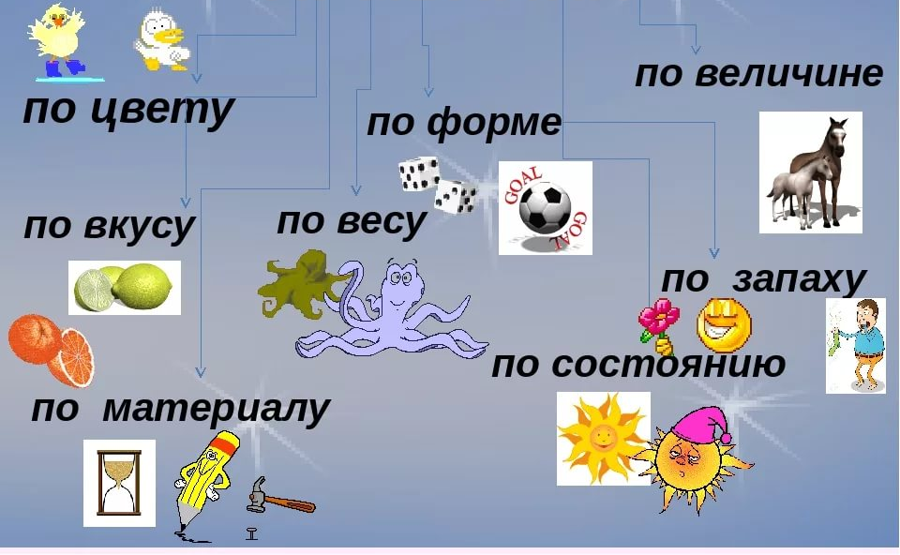
- Распредели имена прилагательные по тематическим группам и запиши их.
Круглый, каменный, огромный, тяжёлый, синий, горький, бумажный, квадратный, красный, сладкий, ароматный, деревянный, солёный, неприятный, маленький, лёгкий, белый, сонный, кислый, радостный, кирпичный.
- Стр. 105, упр. 174 прочитай текст и допиши словосочетания по образцу.
День (какой?) тёплый
- Домашнее задание (письменное)
Стр. 107, упр. 176 прочитай стих и выпиши слова, которые отвечают на вопрос какой?
*горностай - небольшой пушной хищный зверь из рода хорьков, белый, с черным кончиком хвоста.30.04

30.04
Тема: Употребление имён прилагательных в речи.
- Стр. 109, упр. 182 подбери к существительным подходящие по смыслу прилагательные. Запиши составленные словосочетания.
- Стр. 108, упр. 179 Составь из данных слов предложения. (Каждое новое предложение пиши с заглавной буквы. В конце предложений не забудь поставить точку). Запиши текст и подчеркни имена прилагательные.
тёплый, день, летний, был
гуляли, на, дети, лугу
затянула, вдруг, туча, небо, большая
сильный, дождь, полил
быстро, ребятишки, домой, помчались

- Домашнее задание (письменное)
Стр. 107, упр. 178 прочитай текст. Чего, по-вашему, не хватает в описании? Подбери подходящие имена прилагательные. Озаглавь текст. Запиши его, вставляя подобранные слова.

4.04
Тема: Словесные средства создания художественного образа.
- Стр. 111, упр. 185. Прочитай слова. Составь и запиши предложения с выделенными словами. Устно ответь на вопрос: к какой части речи относится каждое слово?
- Письменно опиши животное или сказочного героя (одно описание на выбор). Какие части речи ты использовал (-а) при описании? Какой у тебя получился текст: текст-повествование или текст-описание?
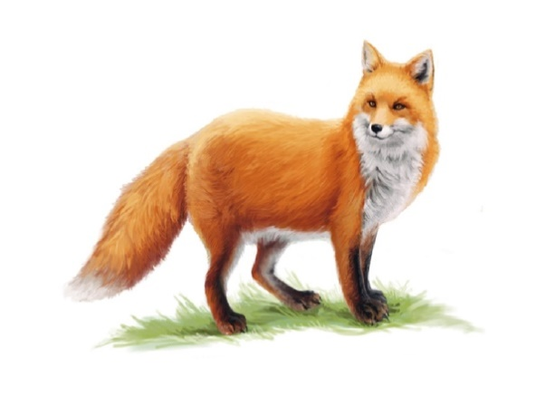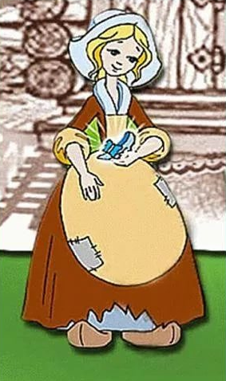
- Домашнее задание (письменное)
Стр. 106, упр. 175 прочитай отрывок из стихотворения. Озаглавь его. Выпиши
- Имена существительные: …
- Глаголы: …
- Имена прилагательные: …

